بسمه تعالی
آموزش و پرورش ناحیه دو اراک
نام ونام خانوادگی : نام دبیر: تاریخ امتحان :
نام درس : نام کلاس : ساعت امتحان :
نوبت دوم رشته : مدت امتحان :
ردیف | سوالات | بارم
1 | در یک دنباله حسابی جمله اول 24 است و می دانیم جمله اول و پنجم و یازدهم این دنباله با یکدیگر دنباله هندسی تشکیل می دهند . قدر نسبت دنباله حسابی را به دست آورید . | 1
2 | با توجه به تابع $g=\left\{\left(-1,2\right)\left(0,3\right)\left(2,5\right)\left(1,0\right)\right\}$ و نمودار تابع f به سؤالات زیر پاسخ دهید :  الف – دامنه تابع f و برد تابع g را بنویسید. ب – مقدار $f(g^{-1}(0))$ را به دست آورید .  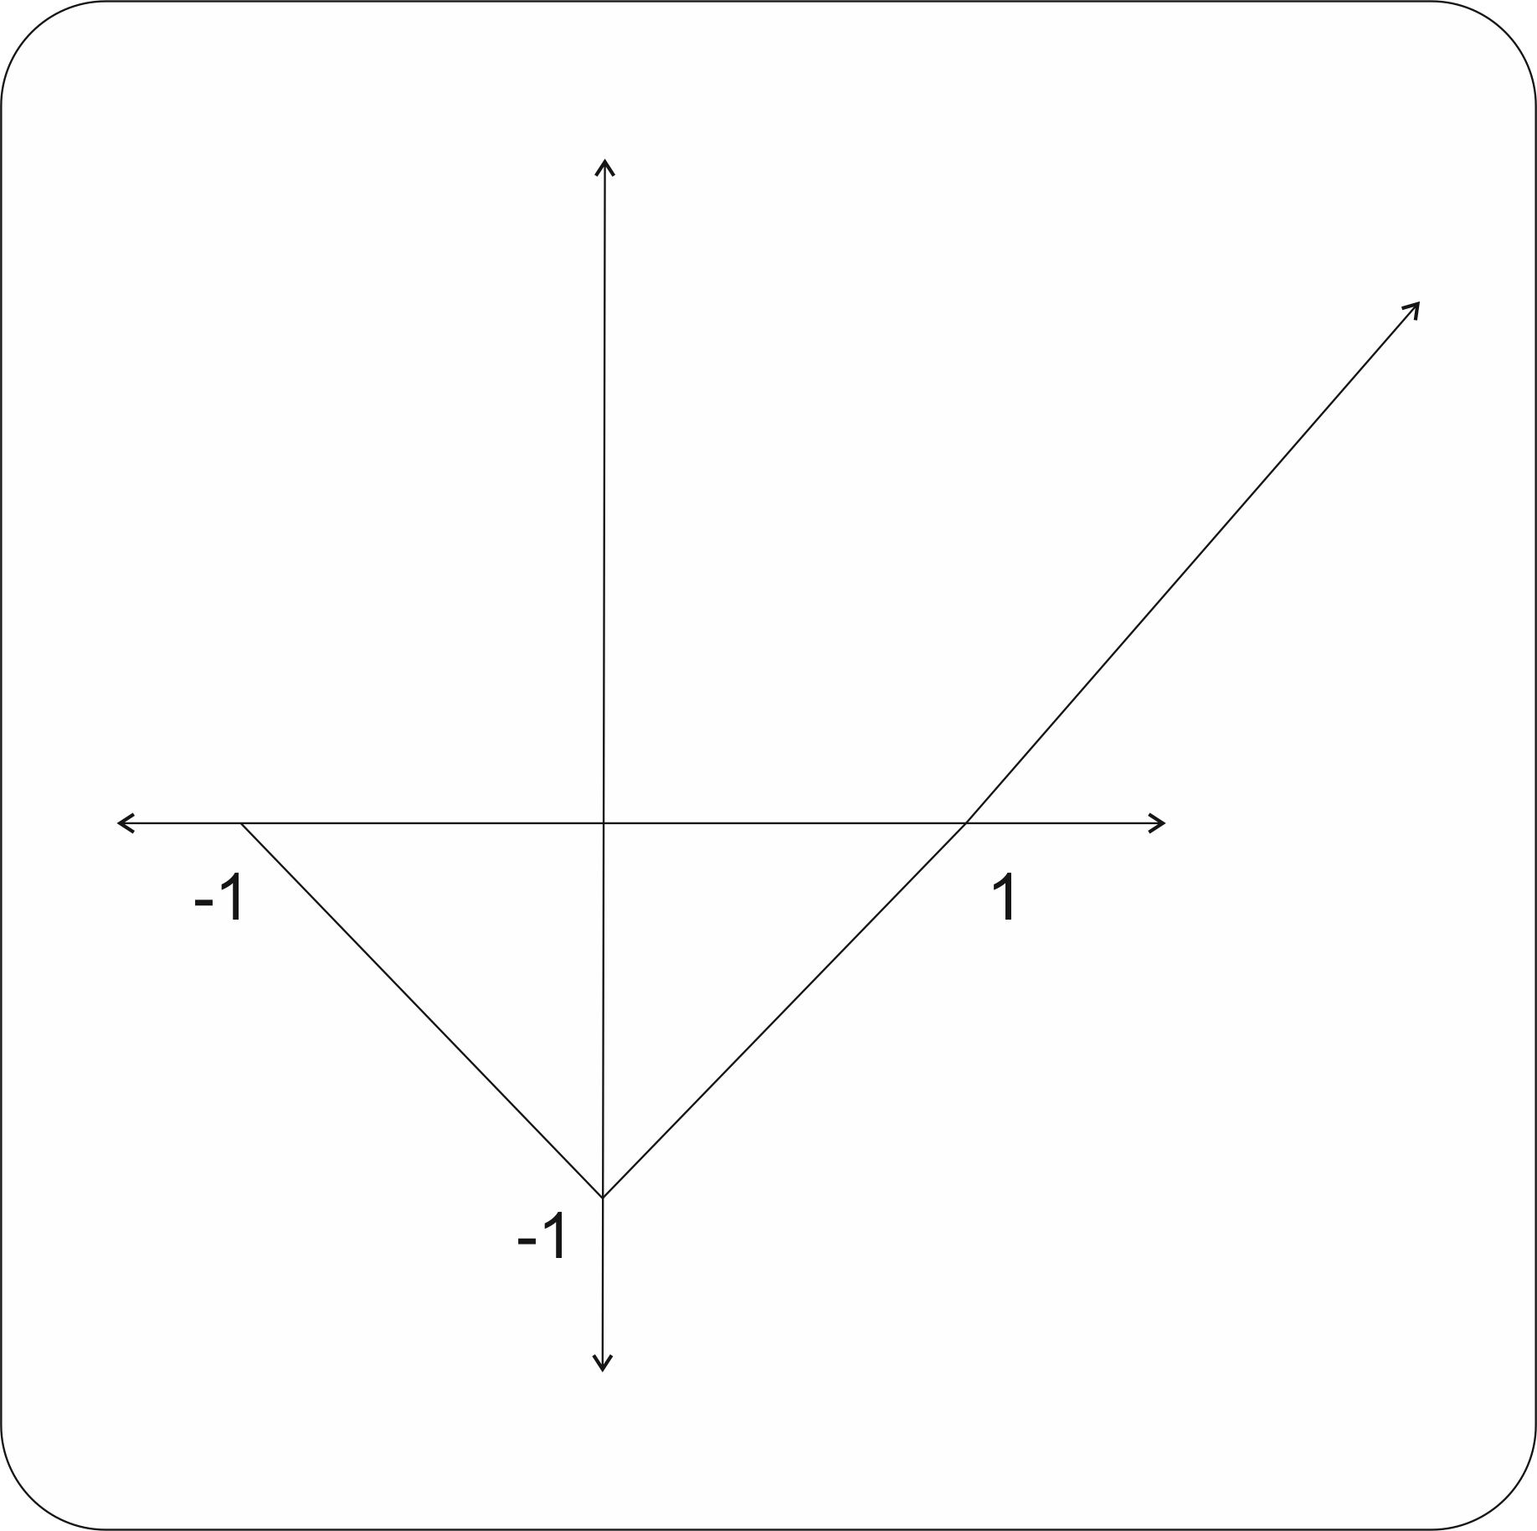 | 1
3 | مجموعه جواب نامعادله مقابل را به دست آورید . $\frac{1-2x}{x^{2}-1}≤0$ | 1
4 | به کمک انتقال نمودار تابع مقابل را رسم کنید $f\left(x\right)= {\left(x-1\right)}^{2}+1$ | 1
5 | درستی و نادرستی گزاره های زیر را بنویسید .  الف – رابطه بین دانش آموزان یک کلاس و گروه خونی آنها تابع یک به یک است .  ب- مجموعه $R-\left[1,2)\right.$ برابر است با $(\left.-∞,1\right]∪(2,+∞)$  ج- اگر $A=\log_{3}{8}+\log_{0/2}{5}$ و $B=\log_{3}{5}+\log_{0/2}{8}$ باشند آنگاه $A>B$ می باشد .  د- به ازای x های مثبت اگر $a<b$ باشد $a^{-x}<b^{-x}$ می باشد. | 1
6 | کدام یک از توابع زیر نمایی نیست .  $$الف) y={-\sqrt{3}}^{-5x} ب ) y= \frac{4^{x}}{2^{2x+1}} ج) y=\frac{5^{-x}}{6^{x}}$$  (د  30 20 10 0 X  1.25 2.5 5 0 y | 0.5
7 | اگر ${y=a}^{-x}$ تابع صعودی باشد ${y=-a}^{x}$صعودی است یا نزولی را؟ | 0.5
8 | اگر $a=\log_{3}{5}$و $b=\log_{3}{6}$باشد حاصل عبارت A را به دست آورید .  $$A=\log_{3}{\sqrt{5}}+\log_{3}{9}$$ | 1
9 | معادله لگاریتمی مقابل را به دست آورید .$\log_{9}\left(x-2\right)=1-\log_{3}{2}$ | 1
10 | یک دوچرخه سوار دور یک میدان دایره ای شکل به قطر 20 متر را دور می زند . اگر زاویه 225 درجه نسبت به میدان چرخیده باشد چه مسافتی را طی کرده است ؟ | 0.75
11 | حاصل عبارات مقابل را به دست آورید .  $$الف)\cos\left(-480\right) ب) \tan\left(\frac{5n}{2}+\frac{n}{4}\right)$$ | 1.25
12 | در تابع زیر ابتدا حداقل و حداکثر ودوره تناوب را مشخص کنید. سپس نمودار را دریک دوره تناوب رسم کنید؟  $y=\sin\left(x-\frac{n}{2}\right)+1$ | 1.5
13 | اگر $\sin{θ}=0/6$ و θ زاویه ای در بع دوم باشد مقدار $\tan\left(2n-θ\right)$را به دست آورید . | 1.25
14 | اگر دو ضلع یک زمین کشاورزی مثلث شکل 45 و 40 کیلومتر باشد و زاویه بین این دو ضلع 150 درجه باشد اگر در هر کیلومتر مربع به طور متوسط 5 درخت کاشته شده چند درخت می توان در این زمین کاشت ؟ | 1.25
15 | اگر $A+B=\left[\begin{matrix}0 & 4 \\ 4 & 4\end{matrix}\right]$ و $A-B=\left[\begin{matrix}2 & 0 \\ 2 & -4\end{matrix}\right]$ باشد ماتریس های A و $A^{2}-I$را به دست آورید . | 1.5
16 | دستگاه مقابل را از روش ماتریس معکوس حل کنید . $\left\{\begin{aligned}3x+2y=9 \\ 5x-y=2\end{aligned}\right.$ | 1.5
17 | با ارقام 4 و 3 و 2 و 1 و 0 بدون تکرار چند عدد سه رقمی فرد می توان نوشت . | 0.5
18 | با 5 نقطه روی محیط دایره می توان :  الف- چند بردار غیر صفر رسم کرد ؟  ب- چند مثلث رسم کرد ؟ | 1
19 | بین 4 زن و 3 مرد به چند طریق می توان یک گروه 3 نفری انتخاب کرد به طوری که:  الف – حداقل یک مرد در گروه باشد ؟  ب- نفر اول رئیس و نفر دوم معاون و نفر سوم خدمتکار باشد. | 1.5
موفق باشید .

